# Упражнения: Електронни таблици (30-31)

Състояние на настоящия учебен материал:



## Въпроси:

1. Как се казва **документът**, който се **създава** и **обработва** в **MS Excel**?
2. За какво служат **ел. таблиците**?
3. Какви са **основните елементи** на ел. таблиците?
4. Как се образува **адрес на клетка**?
5. Как могат **графично** да се **визуализират** **данните** от една таблица?
6. Какви **видове диаграми** има?

## Задачи:

### 1. Дневникът на 5. В клас

Създайте нов файл в Excel по **модела на снимката**. Всички **заглавни клетки** трябва да са с шрифт "**Arial**", **центрирани**, с **размер** на шрифта **14** **pt.** и да бъдат в стил "**Bold**", като клетка **A1** трябва и да **е подчертана**. Имената на **учебните предмети** трябва да са в стил "**Italic**". В колоната "**Учебни предмети**" попълнете всичките **ваши учебни предмети**, които изучавате в училище. Броят оценки в секцията "**Брой оценки**" трябва да са **цели положителни числа**. Работният лист, в който се намира таблицата, трябва да е наименуван "**Дневник**".

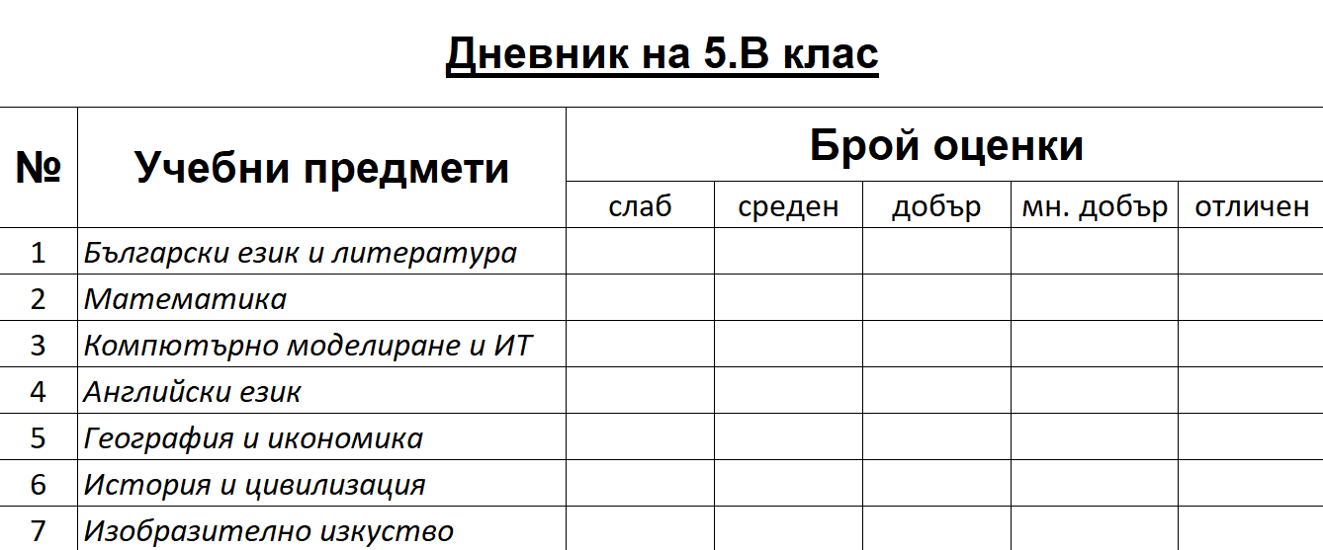

### 2. Извеждане на диаграми от дневника на 5. В клас

След като попълните всички клетки в таблицата, трябва да изведете **2 диаграми**. Първата диаграма трябва да дава информация **колко са слабите, средните и т.н. оценки за всеки предмет поотделно**. Диаграмата трябва да се пренесе на **нов работен лист**, който да се казва "**Брой оценки**". За втората диаграма трябва да изведете информация за **съотношението между оценките по БЕЛ**. Пренесете диаграмата на **нов работен** **лист** с име "**Оценки по БЕЛ**".

### 3. Гъстота на населението

Създайте таблица **по модела на снимката**. Потърсете **информация в интернет** за гъстотата на населението през годините **2016**, **2017**, **2018**, **2019**, **2020** за **4 избрани от вас държави** и попълнете таблицата. Накрая създайте диаграма, която да показва **разликата в гъстотата на населението** в избраните от вас държави **през годините**.

